MINISTERIO DE EDUCACIÓN

AUDITORíA INTERNA

INFORME 0-DlDA11SUB-205-2023

SIAD 618069

CONSEJO O CONSULTORIA DE SEGUNDO SEGUIMIENTO A LAS

RECOMENDACIONES EMITIDAS POR LA DIRECCIÓN DE AUDITORIA INTERNA

EN EL INFORME DE AUDITORIA EJECUTIVO 0-DlDAl-SUB-023-2023 SOBRE LA VERIFICACIÓN DE LA CONCILIACIÓN DE SALDOS Y REGISTRO DE INVENTARIOS REPORTADOS DEL 01 DE ENERO AL 31 DE DICIEMBRE 2022, EN LA DIRECCIÓN GENERAL DE PARTICIPACIÓN COMUNITARIA Y SERVICIOS DE APOYO -DIGEPSA-.

# INDICE

INTRODUCCIÓN

OBJETIVOS. 3

RECOMENDACIONES

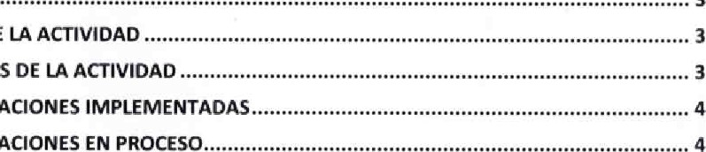

ALCANCE

DE

RESULTADOS

RECOMENDACIONES EN PROCESO.......................

COMENTARIO DE AUDITORIA...... 5



## 0-DlDAVSUB.205-2023

INTRODUCCIÓN

De conformidad con el Nombramiento 0-DIDAI/SUB-205-2023 de fecha 17 de noviembre de 2023, emitido por la Directora de Auditoria Interna del Ministerio de Educación, fui designado para que en representación de la Dirección de Auditoría Interna -DIDAI-, realice consejo o consultoría de segundo seguimiento a las recomendaciones emitidas por la Dirección de Auditoria interna en el informe Ejecutivo 0-DlDAl/SUB-023-2023, respecto a la verificación sobre la conciliación de saldos y registro de inventarios reportados del 01 de enero al 31 de diciembre de 2022, en la Dirección General de Participación Comunitaria y Servicios de Apoyo -DIGEPSA-

OBJETIVOS

GENERAL

Realizar segundo seguimiento a las recomendaciones emitidas por la Dirección de Auditoría interna.

ESPECIFICOS

Verificar si existen recomendaciones implementadas, en proceso e incumplidas.

# ALCANCE DE LA ACTIVIDAD

Se efectuó segundo seguimiento para verificar el cumplimiento a 3 recomendaciones emitidas por la Dirección de Auditoria Interna, en el informe ejecutivo 0-DIDAl/SUB-232023, respecto a la verificación de la conciliación de saldos y registro de inventarios reportados del 1 de enero al 31 de diciembre de 2022, en la dirección General de Participación Comunitaria y Servicios de Apoyo -DIGEPSA-.

RESULTADOS DE LA ACTIVIDAD

Los resultados del trabajo se resumen a continuación:

De conformidad con el formulario SRI "Implementación de Recomendaciones emitidas por la Dirección de Auditoria Interna" y la evaluación realizada a los argumentos y documentos presentados por el personal de la Dirección General de Participación Comunitaria y Servicios de Apoyo -DIGEPSA-, se estableció que el estado de las recomendaciones de las deficiencias establecidas son las siguientes:

## O.OlDAVSUB-205-2023

RECOMENDACIONES IMPLEMENTADAS

Deficiencia No. 2 Falta de traslado formal de bienes a registros de inventarios de DIGEPSA, inciso c), debido a que:

c) Mediante oficio No. DIGEPSA-1527-2023 de fecha 23/11/2023, se solicitó que la mesa con código 009ADDO, que forma parte del inventario de DISERSA, fuera cargada a la tarjeta de responsabilidad del Lic. Luis Enrique Alonzo Reyes Subdirector Administrativo de la DIGEPSA, la cual ya fue realizado con fecha 23/11/2023 a la tarjeta No. 7691.

La implementación de la recomendación propicia el cumplimiento de la normativa vigente, fortalece el control interno, asegura el debido respaldo de ellos procesos y fomenta la transparencia en las operaciones que se realizan.

RECOMENDACIONES EN PROCESO

Atendidas de forma parcial:

Deficiencia No, I, Bienes no registrados en tarjetas de responsabilidad autorizadas, inciso a y b debido a que:

a) Se encuentran en borrador las tarjetas de responsabilidad para el posterior registro. b) Debido a que todavía no se ha concluido con la baja del vehículo.

Deficiencia No. 2 Falta de traslado formal de bienes a registros de inventarios de DIGEPSA, inciso a y b debido a que:

1. Se encuentra en proceso derivado a las nuevas disposiciones contenidas en Circular Conjunta entre el Ministerio de Finanzas Públicas y la Contraloría General de Cuentas, asi mismo por la remodelación que se está realizando en las instalaciones de CENALTEX.
2. No han sido enviadas las tarjetas de responsabilidad ya corregidas a DIGEPSA por parte de DISERSA.

Deficiencia No. 3 Falta de registró del inventario físico; debido a que se podrá verificar el registro del inventario hasta el 31 de diciembre de 2023,

El resultado que las recomendaciones estén en proceso, propicia que se mantenga firme la acción correctiva y atraso en el proceso administrativo, así mismo, riesgo de sanción económica por incumplimiento de recomendaciones, por parte de la Contraloría General de Cuentas.

## 0-01DA1fSUB-205-2023



COMENTARIO DE AUDITORIA

Debido a que la Dirección de Auditoría Interna efectuó 2 seguimientos, queda bajo la responsabilidad de la Directora General de Participación Comunitaria y Servicios de Apoyo -DIGEPSA-, velar por el cumplimiento de las recomendaciones en proceso.

MINISTERIO DE ELWCACION DIRECCION OE AUDITORÍA



-OIDAI.

## SEGUIMIENTO DE RECOMENDACIO'ES

EMITDAS POR LA oe AUDITORIA *TERNA -OIDAI.

|  |  |  |  |
| --- | --- | --- | --- |
|  | de Apoyo —OIGEPSA- | | |
|  | C.ns.ia de Segunda S•guimiento ...ún Informe No. a la de inventat%s del 1 de enero al 31 de diciembre 2022 | | |
|  | 0-01DAUsuB.20$*023 | No. Worm.: | 0010Avsu8-20s-2023  Margin Martinez |

 W•ner uu Zehda Ro"fo

|  |  |  |  |  |  |  |  |
| --- | --- | --- | --- | --- | --- | --- | --- |
|  |  |  |  |  | | |  |
|  |  |  |
|  | en |  | y |  |  |  |  |
| e'  por |
|  |
|



|  |  |  |  |  |  |  |
| --- | --- | --- | --- | --- | --- | --- |
|  | Соп"бп у mcom•ndaci6a |  |  | |  |  |
|  |  |  |
|  | Сопи  й.сао-751  вве |  |  | х  х |  |  |

мгнвтето EDVCACION

О'КЕСГЈОН ОГ (МЕККА -О'ОАЬ

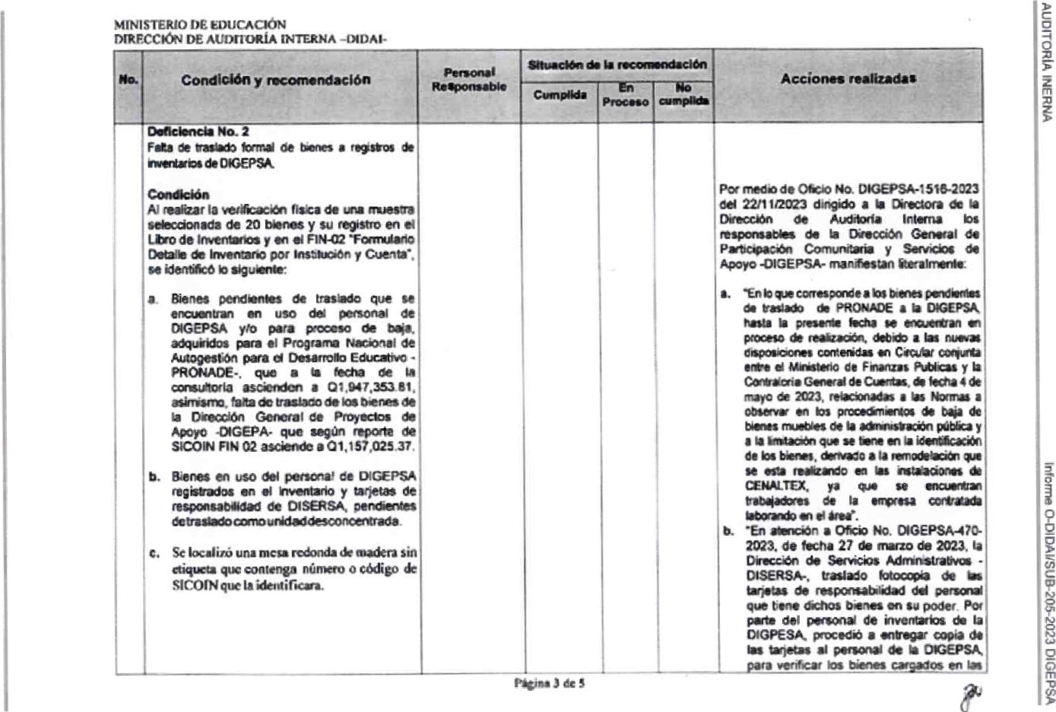

0

MINISTERIO

DE

EDUCACIÖN

Pågina

8

|  |  |  |  |  |  |  |
| --- | --- | --- | --- | --- | --- | --- |
|  | Соптсшп у |  |  | |  |  |
|  |  | Но |
|  | * ОВЕРВЯ. |  | х | х |  | с. миме овсю но 0'GEPS&1S27-2023  а  ta,rpta |

MINtSTERJ0 ОЕ EOUCACIOH

AUD[TORiA INTERNA -DU)AI.



AUDITORIA

INERNA

